今日动态
2023.4.20 星期四 天气 晴
本周主题：我运动我健康（一）
一、来园情况
1.来园人数：今日来园幼儿27人，镇子艺请假。
2.来园情绪：今天来园小朋友情绪都很不错哦！
3.自主意识：宝宝们在老师的提醒下，基本知道来园应该做的事情，大部分孩子有主动做事的意识。有刘豫、彭心悦、耿家茜、刘徽小朋友忘记早晨签到。今天耿家茜、李梓沫、董书雨、黄文哲、胡彦浩、陈铭远、刘思辰小朋友喝完牛奶忘记插牛奶牌，明天不要忘记哦！

- 户外游戏
今天我们玩轮胎竹梯区。
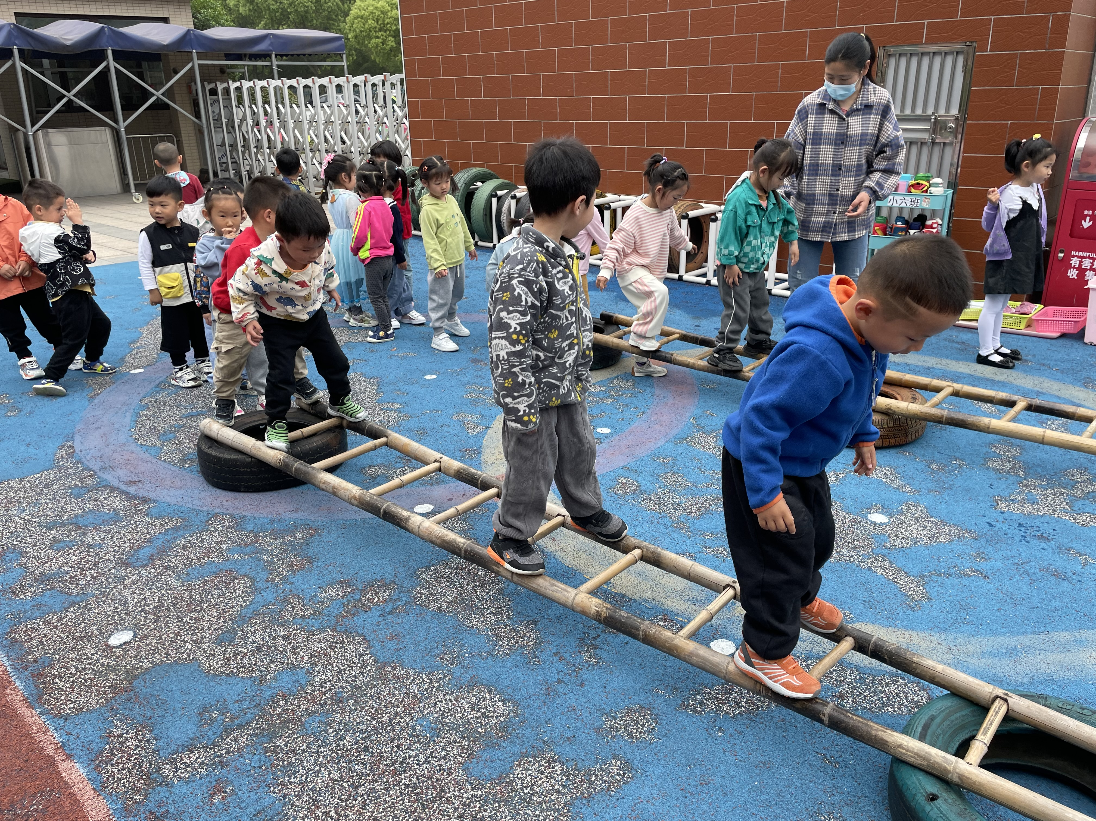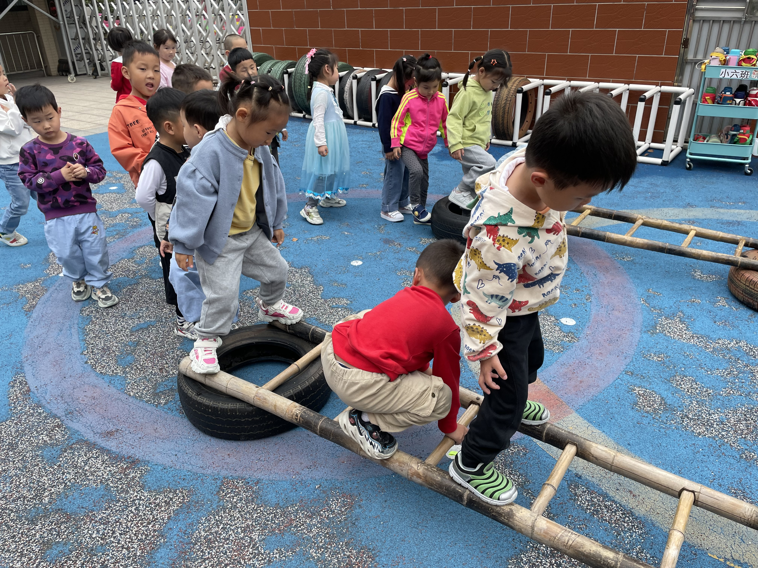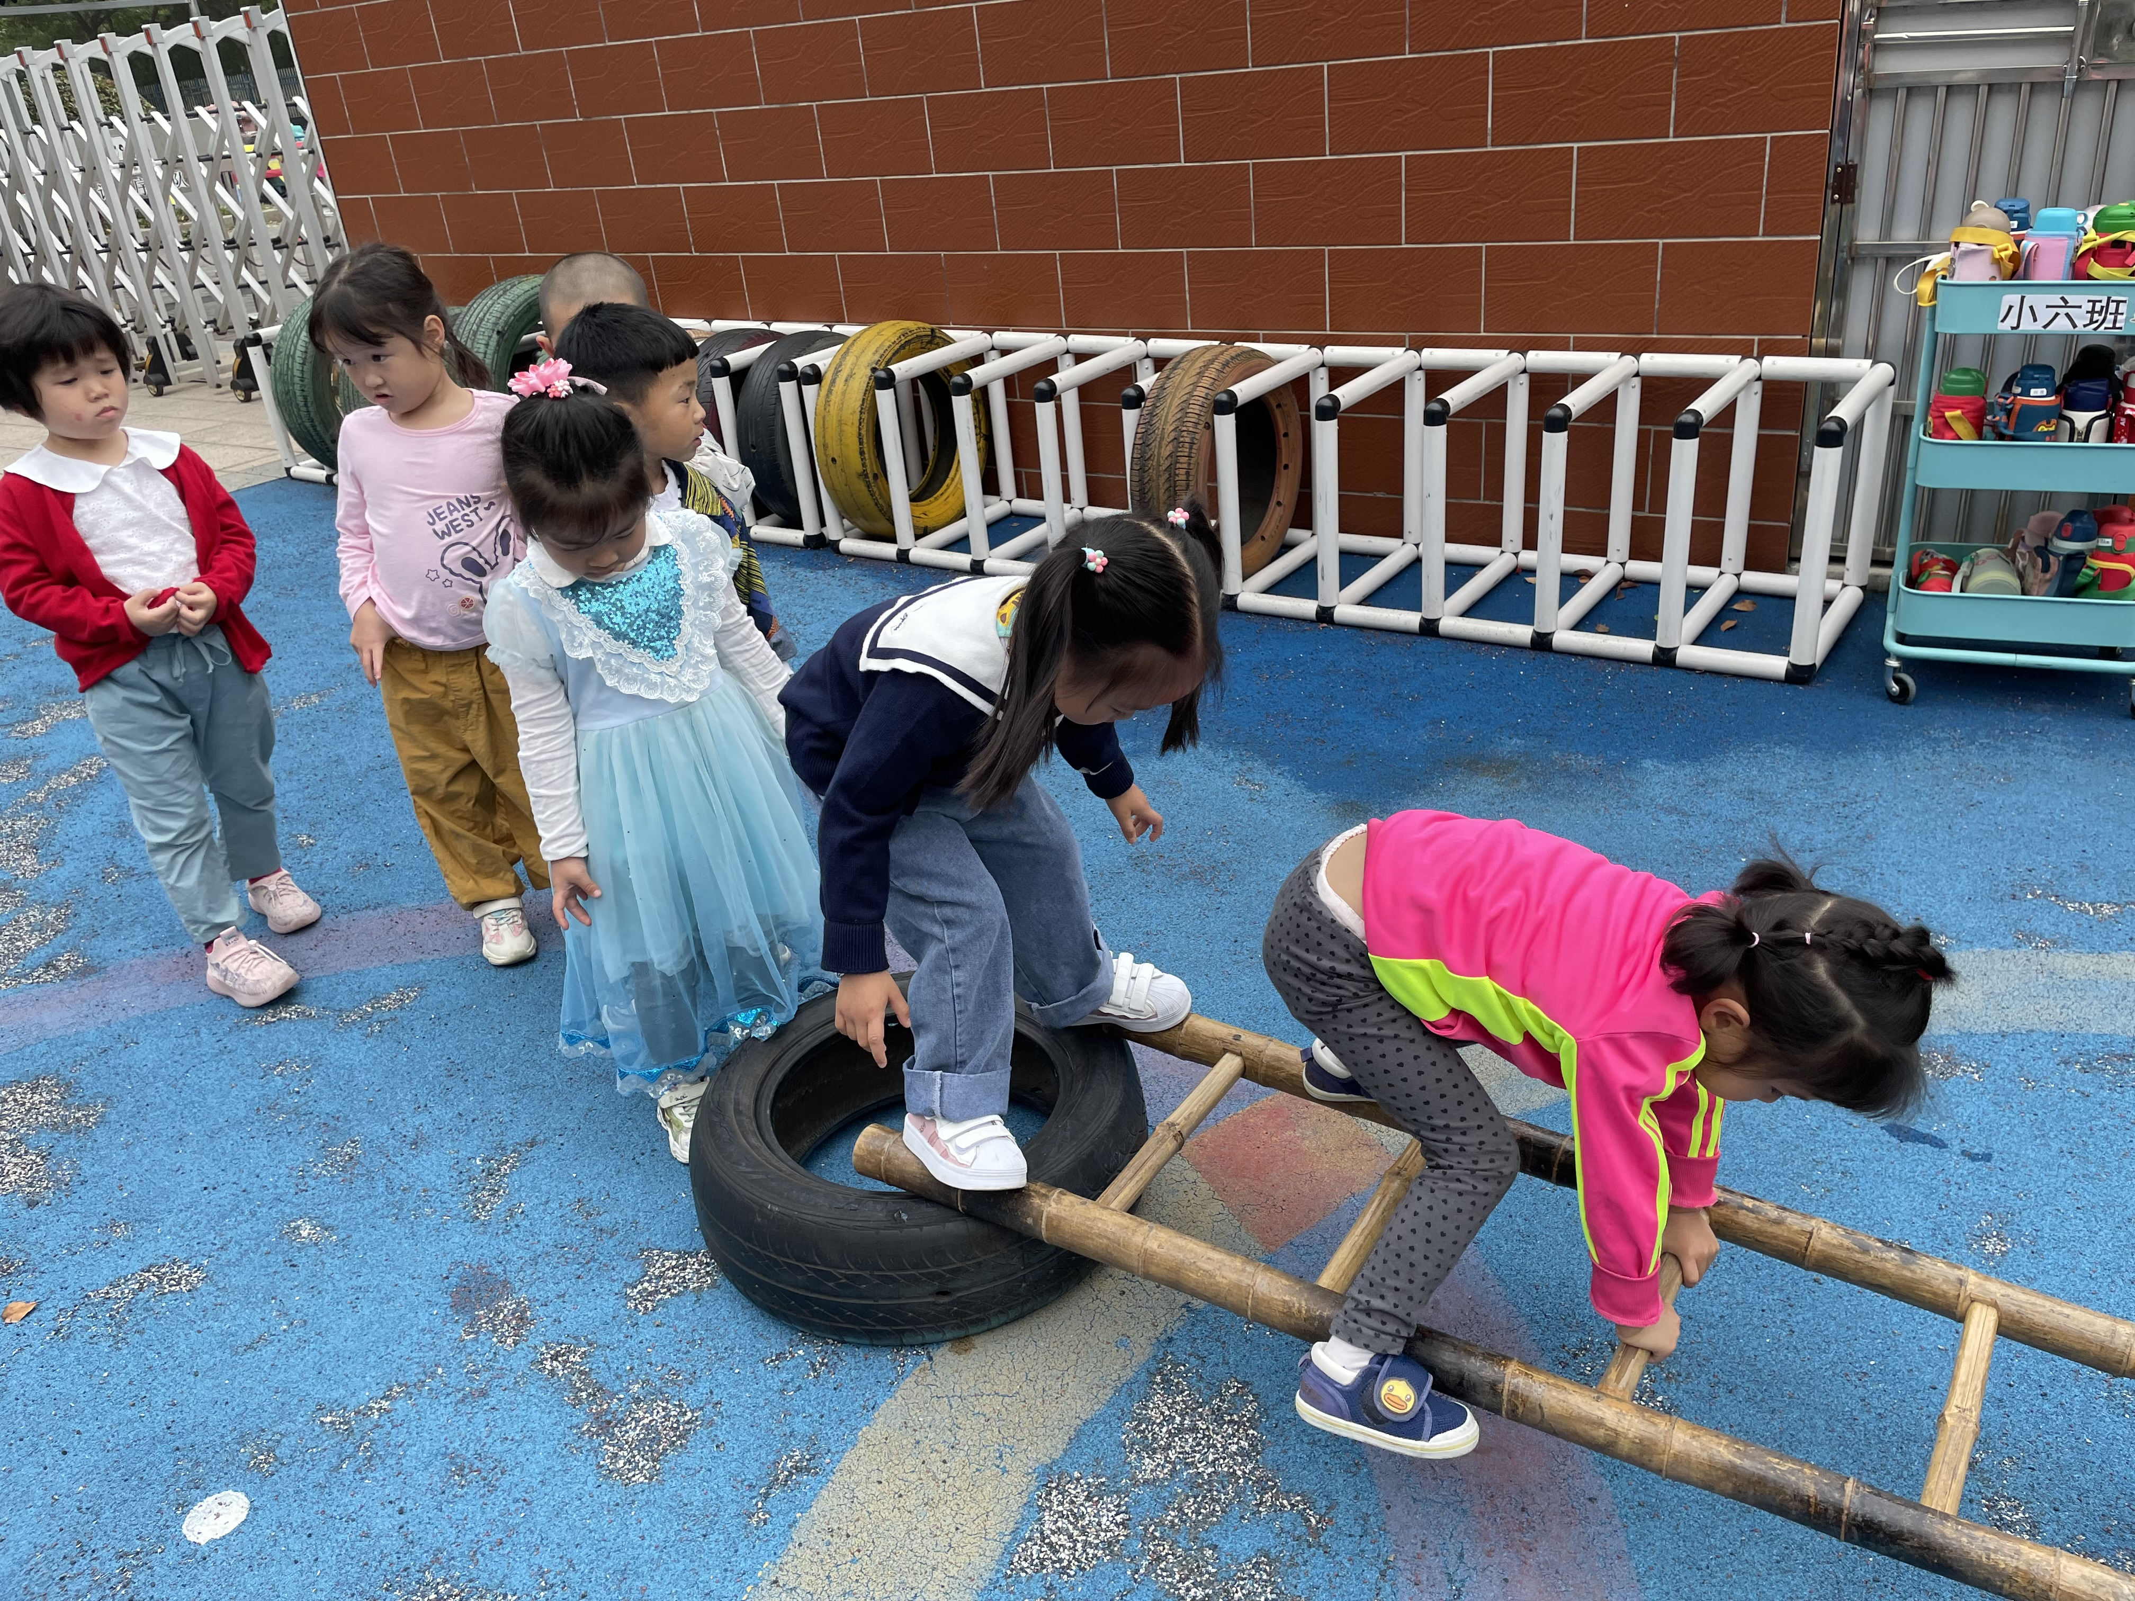
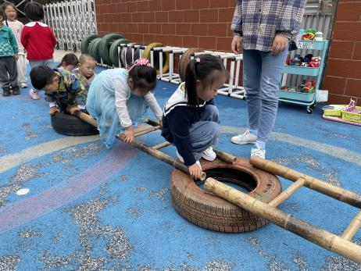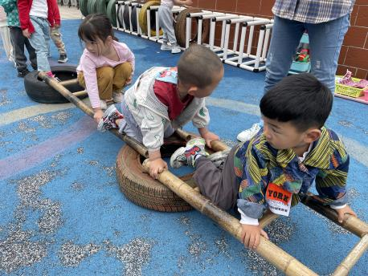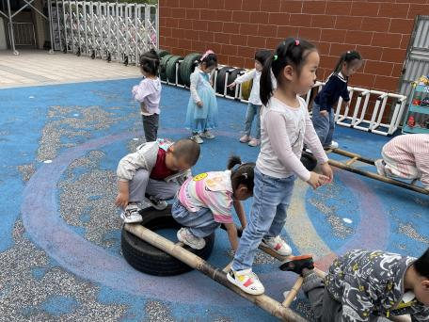

- 集体活动：
健康：我会保护我自己
这是一节关于运动中怎样保护自己身体的健康活动。运动中的自我保护，首先要做好运动前的准备（运动时的服装，选择运动场地，什么情况下不能到户外运动等），然后了解运动前要进行热身运动，运动中需要注意什么，最后了解运动后可以做什么。本次活动主要是让幼儿根据自己的已有经验与同伴进行讨论，从而了解到如何在运动中保护自己，以及运动中自我保护的重要性。冯怀瑾、丁佳满、周承怡、李夕妍、李梓沫、甘子明、陈诺、胡宸溢、华政康能了解在运动中保护自己身体的正确方法王睿昕、陈铭远、胡彦浩、黄文哲、胡彦浩、刘思辰、陶南溢能在日常运动中提高自我保护意识。

四、生活活动
1.喝水情况
今天上午我们分别进行了集体喝水和自由喝水，集体喝水时，宝贝们都拿着自己的水杯，坐在座位上喝水。
2.午餐情况
今天吃得是南瓜饭、肉末粉丝、西红柿炒鸡蛋、豆腐汤汤。孩子们能按顺序依次做好餐前准备，拿好小毛巾，根据自己的饭量自主端饭、端菜。孩子们能够尝试为同伴分发餐盘、勺子。进餐时，随着舒缓柔和的轻音乐，孩子们能用身体靠近桌子，小手扶好碗的正确姿势进餐，并保持桌面干净；餐后，孩子们能自主送碗勺并漱口擦嘴巴。
☆今天只有刘思辰、康康、王依诺小朋友吃饭特别慢哦，希望以上宝贝要继续加油，其他宝贝都是光盘小达人！
3.午睡情况
小朋友越来越适应幼儿园作息，今天有周承怡、刘徽小朋友没睡觉，甘子明、彭心悦、陈诺在一点之后睡着，其他小朋友都早早睡着了，很棒哦！

五、温馨提示
1.近期天气较热，请家长给孩子们穿适量的衣服，并垫好吸汗巾。

